国产系统如何安装南航e家
- 统信系统

（1）下载安装包进行安装
Step1：下载安装包。
打开南航e家官网 https://ehome.csair.com/official#/，选择对应的系统和对应的芯片。
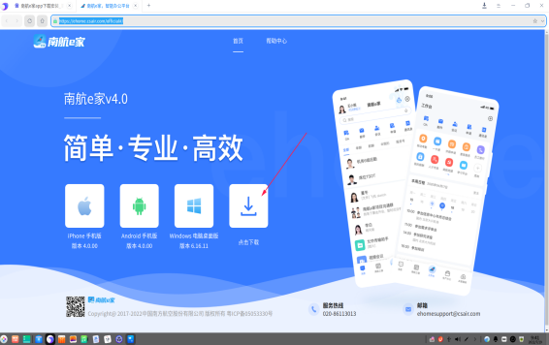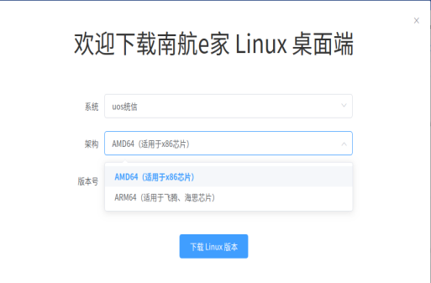
图1：南航e家官网 图2：下载linux桌面端界面

Step2：双击下载好的尾缀为.deb文件，弹出如下界面，点击安装；若提示“软件包架构不匹配”，则检查安装包是否完整，是否与电脑系统匹配，然后点击确定，然后重新下载正确的安装包。
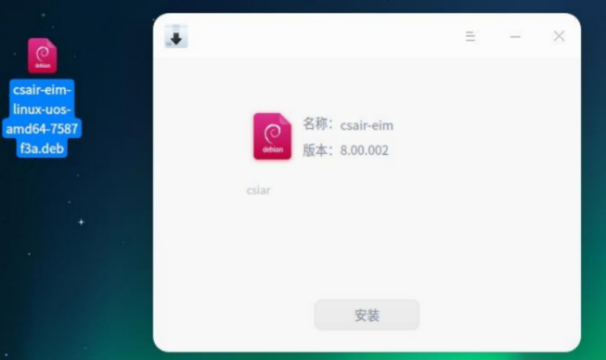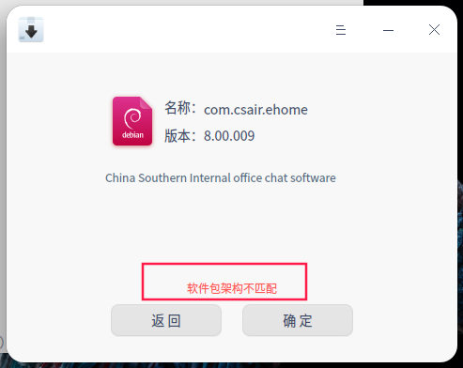
图3：安装弹窗 图4：软件架构包不匹配提示
Step3：弹出安装或移除软件认证界面，输入电脑开机密码，进行认证。
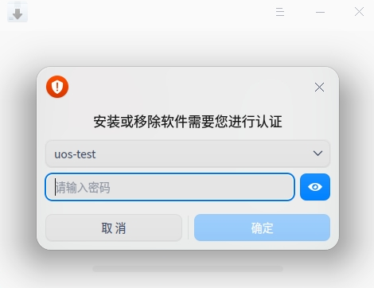
图5：安装或移除软件认证界面
Step4：开始安装，耐心等待进度条走完。
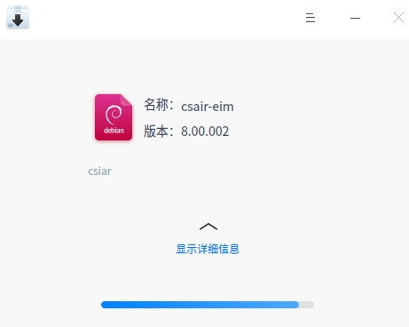
图6：正在安装
Step5：提示“安装成功”，则表示已安装完毕，点击“完成”即可，如图7；然后回到桌面，点击电脑左下角开始图标，双击南航e家图标即可登录使用，或双击桌面e家快捷方式图标即可登录使用。
若安装失败，请截图与项目组联系。
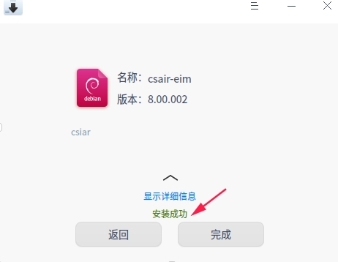
图7：安装成功提示

- 软件商店进行安装
Step1：把应用商店切换成内网的应用商店
1、在内外网切换UOS目录，打开终端。输入命令：sudo bash appstore.run
2、输入开机密码；
3、键入：yes（开启内网切换脚本，完成后打开“应用商店”验证）
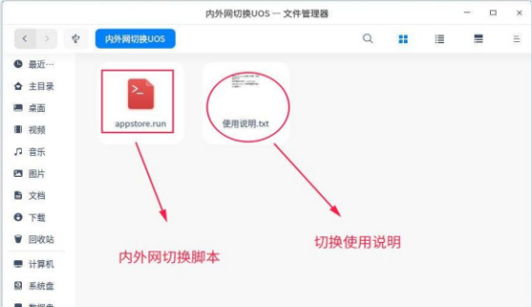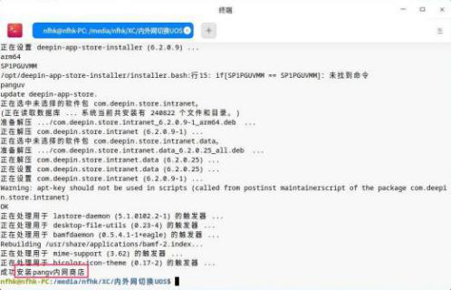
图8：内外网切换UOS目录 图9：终端
注意事项：
1.若没有安装脚本，请联系南航e家运营人员（_SSO_T_09680）获取脚本。
- 统信系统内外网切换有两个脚本，注意自己的系统版本，然后找相对应的脚本；比如：如图10的1032系统版本，就运行对应1032系统版本对应的脚本。
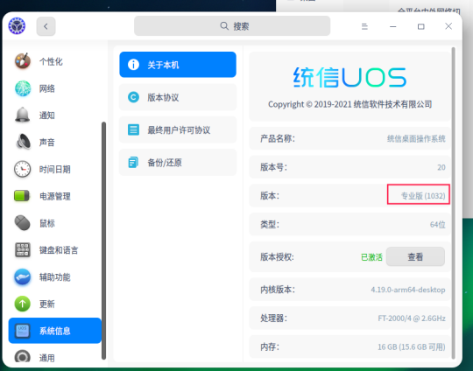
图10：关于系统界面
Step2：打开企业级应用商店，然后搜索南航e家
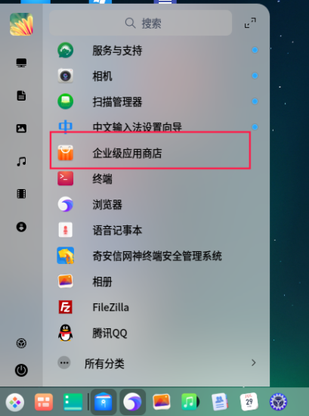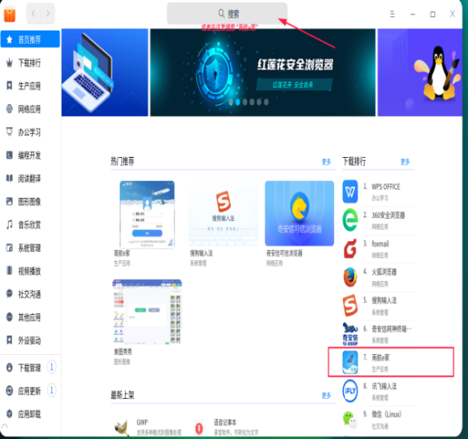
图11：桌面左下角开始菜单 图12：企业级应用商店界面
Step3：点击安装，等待安装完成，然后回到桌面，点击电脑左下角开始图标，双击南航e家图标即可登录使用，或双击桌面e家快捷方式图标即可登录使用。
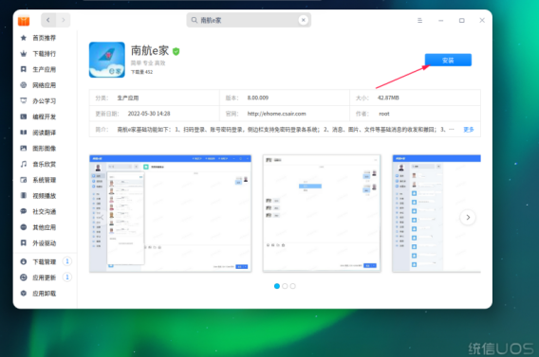
图13：南航e家应用安装界面
- 麒麟系统

（1）下载安装包进行安装
Step1：下载安装包。
打开南航e家官网 https://ehome.csair.com/official#/，选择对应的系统和对应的芯片。
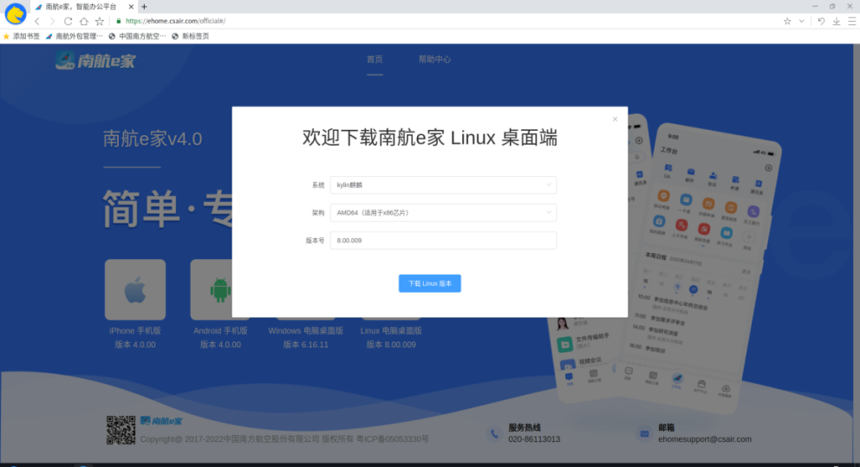
图13：下载linux桌面端界面
Step2：双击下载好的尾缀为.deb文件，弹出如图14安装界面，点击一键安装；若提示“软件包架构与本机体系架构不符”，则检查安装包是否完整，是否与电脑系统匹配，然后点击确定。重新下载正确的安装包
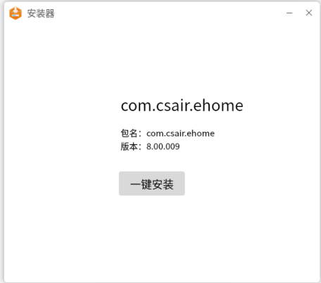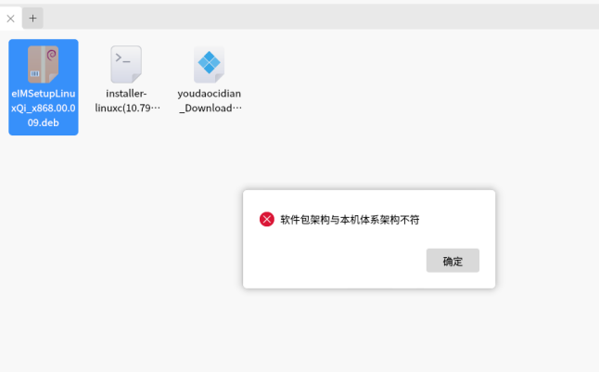
图14：一键安装界面 图15：软件包架构与本机体系架构不符提示
Step3：弹出安装软件认证界面，输入电脑开机密码，点击授权，进行认证。
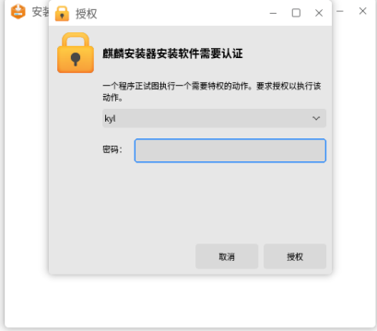
图16：麒麟安装器安装软件认证界面
Step4：开始安装，耐心等待安装成功。若安装失败，请截图与项目组联系。
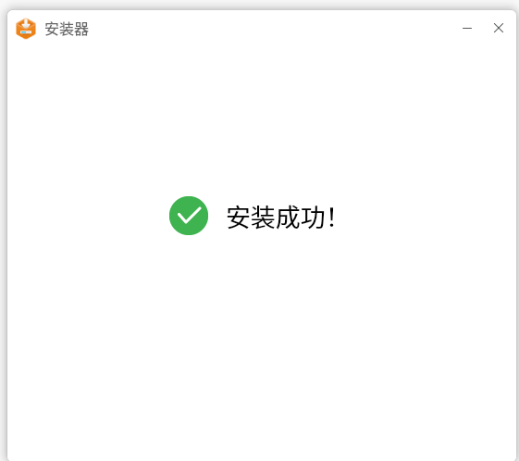
图17：安装成功提示
Step5：安装成功后，回到桌面，点击电脑左下角开始图标，双击南航e家图标即可登录使用，或双击桌面e家快捷方式图标即可登录使用。

（2）软件商店进行安装
Step1：把应用商店切换成内网的应用商店
1、在kylin-software-center目录，打开终端。输入命令：bash kylin-network-change.sh
2、键入：n（开启内网切换脚本）
3、输入开机密码。（待同步完毕-约5分钟-打开“应用商店”验证）
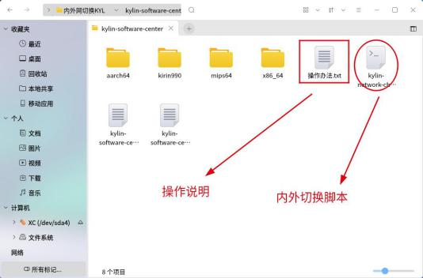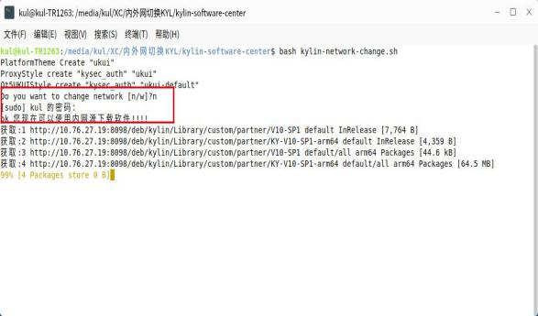
图18：kylin-software-center目录 图19：终端
注意事项：
- 若没有安装脚本，请联系南航e家运营人员（_SSO_T_09680）获取脚本。

Step2：打开软件商店，然后搜索csair（或者点击软件，点击生产应用，就可以看到e家）
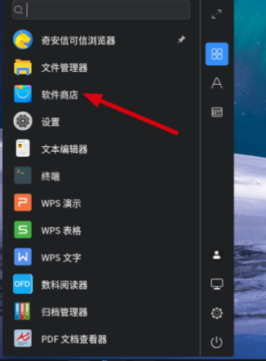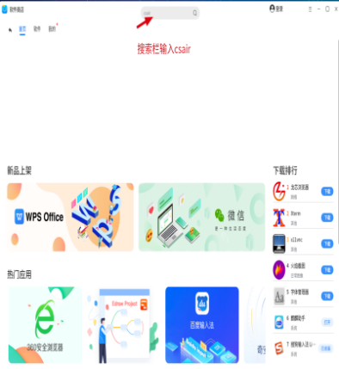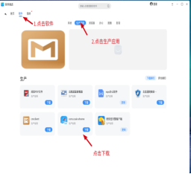
图20：桌面左下角开始菜单 图21：企业级应用商店首页及软件界面

Step3：点击下载，等待安装完成，点击打开，即可登录使用（回到桌面，点击电脑左下角开始图标，双击南航e家图标即可登录使用，或双击桌面e家快捷方式图标即可登录使用）。
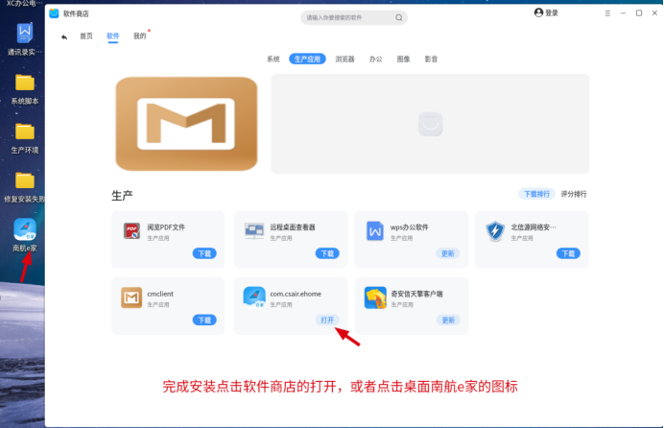
图22：在企业级应用商店软件界面安装完毕效果

- 联系我们
如您在使用南航e家过程中需要帮助，可通过以下方式联系我们
邮箱 ： ehomesupport@csair.com
座机 ： 86112656 或 86113013

